実習記録（2008年6月23日～6月27日） 滋賀医大6年 K.Y.

6月23日
AM:老健ホール（杉本NS、堀CW、鈴木CW）
PM:往診（畑野Dr）

午前は、老健でお世話になりました。二人がかりでする離床の大変さ、個人対応をしている水分補給、みんなで楽しめるレクレーションを選択する難しさ、人手の適切な配置、経管栄養時の配慮（個室でするとせっかくの食事なのに寂しいから、みんなのいるフロアでetc.）、食事の際の注意（誤嚥、服薬、食事量など）。素晴らしいなと感じたのは、出来るだけ普段の生活（退所後の生活）を意識されていた点です。（食事の際、食器のふたを取らずに配膳することで、患者さんは自分でふたを開けなければなりません。その動作がリハビリの一環として認識されていました。）今まで、いわゆる「老人ホーム」でどの様なことが行われているのかをじっくり見る機会がなかったので、有意義に過ごさせていただきました。
午後は、往診に出かけました。点滴のルート固定一つとっても病院と家で医療者が患者さんに向いている方向性が違うのを知って驚きでした。（病院では、医師・看護師がたくさんの患者さんを管理しやすいように。家では、家族を含めて普段通りの生活を送られるように。）今日の患者さんの言葉で、（治療を継続するにあたって）病院と家のどっちがいいか？という質問に対して「もちろん家。自由だから」というのが印象的でした。やはり病院だと緊張するし、人に気を使うことが多いということですね。少しでも患者さんの負担を軽くするために今できることの一つとしては、病診連携をさらに盛んにしていくことではないでしょうか？それが、患者さんのさらなるhappyにつながると思います。
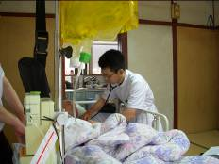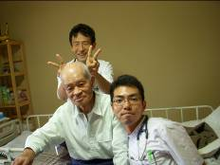
聴診中…会話しながらだと
難しいですよね～
患者さん＆お茶目な畑野先生と（笑）
背後の様子に気がつかなかったです

6月24日
AM＆PM
：地域オリエンテーリング
18時～：タバコ勉強会（川城Dr）

今日は、地域のことを知ることを目的に散策してきました。清水事務部長からチェックリスト（？）をいただき、Let’s start☆

→詳細はpower point「地域オリエンテーリング」へ

思ったより時間がかかり、甲津原から奥伊吹の方や長浜方面へは行けなかったので金曜までに行けたらなぁと思います。「ケアセンターいぶきに勉強しに来ています」と一言伝えるだけで畑野Dr、中村Drの話題になり僕に色々教えてくださいました。お二人が地域から厚く信頼されているのが今日もよく伝わってきました。

夕方からは川城Drによるタバコの勉強会でした。僕自身はno smokerですが父がheavy(?) smokerなので同じ話を自宅に帰った際にしてみようかと思います（笑）

6月25日
AM：デイサービス＠愛らんど
PM：訪問入浴
19時～：食事会

午前中は、「愛らんど」でお世話になりました。お出迎えのバスに同乗されたスタッフの方の一人が、実習初日にいきなり診察した方で驚きでした。少し恥ずかしかったです（笑）今日は比較的大規模なデイサービスに参加できたわけですが、自己紹介だけかと思いきや1時間近く僕の漫談（？）になってしまい、正直人前で話すのは得意ではないのですが暖かく皆さんに聴いていただき感謝しております。少しでも良い出会いになれたかな～と。
（続く）

午後は、訪問入浴に同行させていただきました。今日、伺ったのは2件でしたが、どちらの利用者さんも入浴後は爽快感に満ちた表情をされていたと思います。女性のお着替えの際にカーテンを占めることや声かけなどスタッフさんの細やかな気遣いに密かに感心していました。また、訪問すると「家の面白さ」が伝わってくるもので、家族にどんな人がいらしたとか、テレビの位置で褥瘡のでき方が変わるなどを考えながらお手伝いしていました。
19時～、畑野先生・中村先生・川城先生、そして1日実習に来ていたNさんと食事会でした。料理の美味しさはこの上なしに満足でしたし、先生方の体験談や、お店の夫妻のお話を聴いているのが楽しくかつ勉強になりました。人の心を動かす方法は世の中にたくさんあるのだなと感じましたし、今日の出会いに感謝をしたいと思います。言葉だけでなく一本筋の通った信念を体現されているのが素晴らしいなぁ、と。
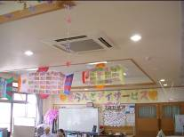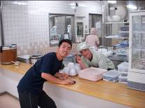
今日は、7月のカレンダーの色塗りでした。短冊は何を書けばよかったのだろう（笑）
お昼休みに☆
朝食もいつもお願いしています

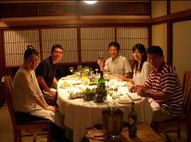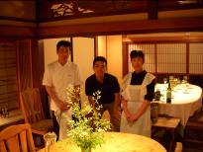
とても美味しい料理を振舞っていただきました。（感激！）
「一期一会」をこれからも大切にしていきたいと思います。

6月26日

AM:入浴介助＠老健
PM:往診（中村Dr）

午前は、入浴介助を体験させていただきました。人生で初めての経験で戸惑うことが多かったです。洗髪の方法、体の洗い方、入浴介助時の注意など知らなかったことたくさんありすぎて…そもそも、服を脱がせることすら苦戦していたので利用者さん、スタッフさんには随分迷惑をかけていたと思い、反省しています。未熟者の僕にも感謝の言葉を伝えてくれる方ばかりで申し訳なさと満足感が半々くらい交錯していました。正直、ここまで大変なことだとは思っていなくて、自分の浅はかさを痛感させられました。
午後は、往診に同行させていただきました。今日は、3人だけで緩やかな時間が流れていました（笑）。この2週間で往診3回目の方がいて、その家の庭では奥さんによって松が丁寧に整えられていました。毎回その変化があり往診するたびに楽しませていただきました。こういったところに家庭医の良さがあるのかな～と思います。

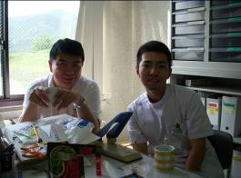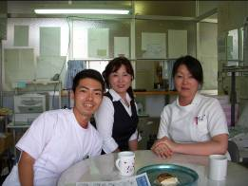
伊吹診療所にてcoffee break☆
天気予報に反して、いい天気でした
川城Drの脱臼整復のlectureも勉強になりました。
6月27日
AM:伊吹山散策
PM：ふりかえり（川城Dr）
17時半～：湖北MC協議会で「いぶき」の紹介（冒頭の2，3分）

再び、伊吹山に行ってきました。今回は3合目から登山してきました。下記に紹介した方々の他にも色々教えていただきました。僕が医学生ということを明かした人もそうでない人にも、周りへの感謝の心を忘れずに謙虚にがんばりなさいと指導していただきました。
午後からは、川城Drによる家庭医療についてのアカデミックなlectureで、いぶきでの実習の振り返りしていただきました。
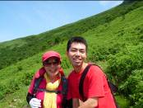
登りの途中です。10人くらいの団体さんでした。
僕が下り始めたときにも遭遇（笑）
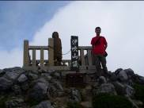
山頂にて。売店で、先日一緒に写って頂いたMさんにcoffeeをご馳走になりました。伊吹小学校の校長先生が7月の登山の下見に来ていらして、お話させていただきました。
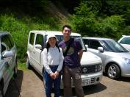
3合目の駐車場にて。
携帯電話ばっかり使ってないであちこち出会いを求めていきなさいと、若者全体に向けてのアドバイス（？）が…（笑）
昼食におろしそば！
何故わさびがないのかな、と思っていたら大根が結構辛いからだったんですね（？）
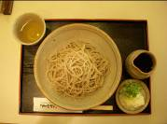
Fin.

